视频解析P94〜P95：https://www.bilibili.com/video/BV1gU4y1U72k?p=94

文字解析：下方

Linux解析
下面关于Linux目录的描述中，正确的是 （67） 。（2017年上半年）
（67） A. Linux只有一个根目录，用"/root"表示
B. Linux中有多个根目录，用"/"加相应目录名称表示
C. Linux中只有一个根目录，用"/"表示
D. Linux中有多个根目录，用相应目录名称表示
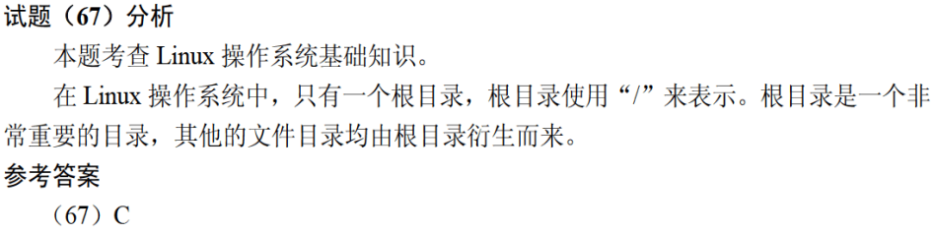

在Linux中，要改正一个文件的权限设置可使用 （69） 命令。（2018年上半年）
（69） A. attrib B. modify C. chmod D. change
